
Rassegeflügelzucht
Hobby mit Herz

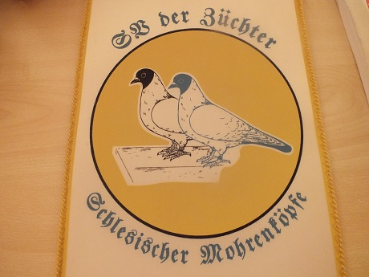

Sonderverein der Schlesischen Mohrenköpfe von 1991
www.sv-schlesische-mohrenkoepfe.de
--------------------------------------------------------------------------------------------------------------------------------------------Einwilligung zur Veröffentlichung von personenbezogenen Daten

Einwilligung zur Veröffentlichung von personenbezogenen Daten!

Nachname: ______________________________________________________________________

Vorname: ______________________________________________________________________

Anschrift: ______________________________________________________________________

Telefon: ______________________________________________________________________

Telefax: _______________________________________________________________________

Email: _______________________________________________________________________

Funktion: ________________________________________________________________________

Organisationseinheit: _________________________________________________________________

Ich bin damit einverstanden, dass der Sonderverein der Züchter Schlesischen Mohrenköpfe
Personenbezogene Daten und Fotos von mir in den verbandsinternen Printmedien und auf den Internet- Seiten dieser Organisationen veröffentlicht. Weiterhin können diese Daten an externe z.B. Print- und anderen Medien übermittelt werden. Dieses Einverständnis betrifft insbesondere Name, Foto, Anschrift, Telefonnummer und E-Mails-Adresse.

Mir ist bekannt, dass ich jederzeit gegenüber dem Verband und Sonderverein der Veröffentlichung von Einzelfotos und persönlichen Daten widersprechen kann. In diesem Fall wird die Übermittlung /Veröffentlichung unverzüglich für die Zukunft eingestellt. Bereits auf der Homepage des Vereines veröffentlichte Fotos und Daten werden dann unverzüglich entfernt.

______________________________________ ______________________________________
Ort, Datum Unterschrift

Diese Einwilligung bitte bis zum 03.10. 2018 an
Horst Maurer, Gunzenhausenerstraße 5 91572 Bechhofen a. d. Heide schicken!

Version 1 Datum: 25.5.2018 Seite: 1 von 1

